Vereinbarung über die Vermietung
des Stadtsaales Purkersdorf

Vermieter des Stadtsaales Purkersdorf ist die Stadtgemeinde Purkersdorf, welche die WIPUR Wirtschaftsbetriebe der Stadt Purkersdorf GmbH mit der Betriebsführung des Stadtsaales beauftragt hat. Diese Vereinbarung wird von der WIPUR Wirtschaftsbetriebe der Stadt Purkersdorf GmbH im Namen und für Rechnung der Stadtgemeinde Purkersdorf gegengezeichnet.

Ihre Ansprechperson seitens der WIPUR Wirtschaftsbetriebe der Stadt Purkersdorf GmbH ist Frau Jasmin Klemmer-Schlögl, Tel. 0676/431 20 05 oder jks@wipur.net

Mieter / Daten zur Veranstaltung

Veranstalter (Vertragspartner):
Name/Firma/Verein:

Ansprechperson:

Adresse:

Telefon-Nr.:

E-mail:

Angegebene Adresse
= Rechnungsadresse: Ja Nein

Wenn Nein – Rechnungsadresse:

Titel der Veranstaltung:

Verantwortlich gem. § 3 NÖ Veranstaltungsgesetz:

Wir weisen darauf hin, dass öffentliche Veranstaltungen gemäß § 4 des NÖ Veranstaltungsgesetzes anmeldepflichtig sind. Bitte wenden Sie sich diesbezüglich an die Stadtgemeinde Purkersdorf, Judith Wolek, Tel. 02231/63601-244 oder j.wolek@purkersdorf.at

Zu erwartende Personenanzahl: (für max. 500 Personen behördlich gestattet).

Zeitpunkt der Vermietung

Vorbereitungszeit: (Aufbau, Proben,..)

Tag:

Uhrzeit: von Uhr bis Uhr

Tatsächliche Veranstaltungszeit:

Tag:

Uhrzeit: von Uhr bis Uhr

Nachbereitungszeit: (Abbau, ,..)

Tag:

Uhrzeit: von Uhr bis Uhr

Mietumfang
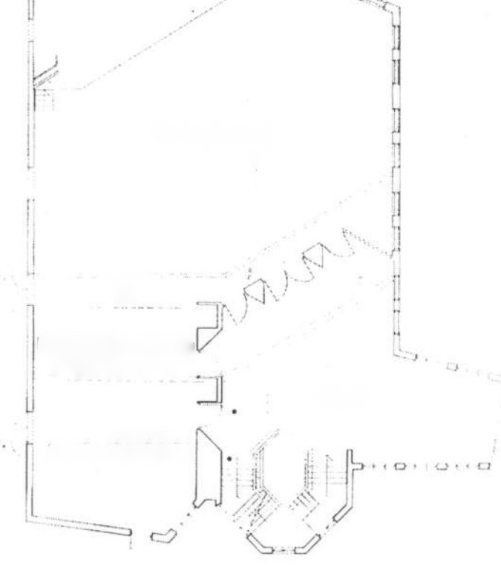
Saal A
Saal B1
Saal B2
oberes Foyer
Bühne

Genutzte Räumlichkeiten:
Saal A (großer Saal – 279 m²)
Saal B1 (Konferenzraum II – 36 m²)
Saal B2 (Konferenzraum I – 70 m²)
Galerie C
Unteres Foyer
Oberes Foyer
WC-Anlagen

Bestuhlungsvarianten:

Der Stadtsaal Purkersdorf bietet unterschiedliche Bestuhlungsmöglichkeiten. Wir bitten Sie uns mitzuteilen, welche Bestuhlung Sie für Ihre Veranstaltung wünschen.

Konzert-Bestuhlung (ohne Tische) bis max. 500 Plätze
Saal A (max. 276 Sitzplätze) Saal B2 (max. 66 Sitzplätze)
Saal B1 (max. 44 Sitzplätze) Galerie C (max. 114 Sitzplätze)

Ball-Bestuhlung (bis 320 Plätze)
Saal A (max. 170 Sitzplätze)
Saal B1 + B2 (max. 94 Sitzplätze)
Oberes Foyer (max. 56 Sitzplätze)

Alternative Bestuhlungsvarianten: (z.B. U-Tafel, Sesselkreis, Klassenzimmer,…)

Gewünschte Sitzplatzanzahl:

Inkludiertes Inventar
Der Stadtsaal Purkersdorf verfügt über ein umfangreiches Inventar und Mobiliar, welches im Mietpreis inkludiert ist.
Eine umfangreiche Inventarliste finden Sie auf unserer Homepage www.wipur.at

Optionale Zusatzleistungen

Gastronomie:
Für die Bewirtung der Besucher hat der Veranstalter freie Wahl des Gastronomieunternehmens. Eine Auswahl an Gastronomiebetrieben, die im Stadtsaal Purkersdorf Bewirtungen durchführen, finden Sie auf unserer Homepage www.wipur.at

Bewirtung: Ja Nein

Der Stadtsaal Purkersdorf verfügt über einen großen Kühlraum und einen Industriegeschirrspüler, welche selbstverständlich genutzt werden können.

Saaltechnik:
Sollten Sie für Ihre Veranstaltung eine Technik benötigen, bitten wir Sie den Bedarf direkt mit unserem Techniker Hannes Aicher, Tel. 0664/326 21 16 zu besprechen. Die Licht- und Tontechnik darf ausschließlich durch unseren Techniker betrieben werden.

Standard (kein Saaltechnik und Techniker erforderlich)
Normale Saalbeleuchtung (Deckenlicht, Wandleuchten)
Keine Tonanlage

Lichttechnik
Nutzung der Scheinwerfer-Beleuchtung
Nur in Verbindung mit dem Saaltechniker möglich!

Tontechnik
Nutzung der Tonanlage
Nur in Verbindung mit dem Saaltechniker möglich!

Bei Kontaktaufnahme mit unserem Techniker ist neben dem Equipment-Bedarf auch die Einsatzzeit des Saaltechnikers zu klären bzw. festzulegen. Die Verrechnung erfolgt direkt zwischen dem Mieter und dem Saaltechniker.

Kosten (pro genutzter Stunde)

Vor-& Nachbereitung Veranstaltungszeit

Saal A (großer Saal – 279 m²) € 20,00 € 40,00
Saal B1 (Konferenzraum II – 36 m²) € 8,00 € 15,00
Saal B2 (Konferenzraum I – 70 m²) € 8,00 € 15,00
Galerie C € 8,00 € 15,00

Nur bei separater Anmietung:
Unteres Foyer (nur bei Einzelanmietung) € 8,00 € 15,00
Oberes Foyer € 8,00 € 15,00
WC-Anlagen € 8,00 € 15,00

Brandsicherheitswache durch die FF Purkersdorf:
pro Person/pro Stunde € 24,--
Zur Verrechnung kommen jeweils eine Stunde Vorbereitung, die tatsächliche Veranstaltungszeit und eine Stunde Nachbereitung.
Der Veranstalter ist im Rahmen der Veranstaltungsanmeldung verpflichtet, ein Brandsicherheitskonzept abzugeben. Darin wird festgelegt, mit welcher Personalstärke die Feuerwehr vor Ort sein muss. Dieses Konzept wird zur Berechnung der exakten Kosten herangezogen. (Sollte keine Brandsicherheitswache vorgeschrieben worden sein, dann ist der Verantwortliche gem. § 3 NÖ Veranstaltungsgesetz verpflichtet darauf zu achten, dass bei der Veranstaltung alle Bestimmungen des Brandsicherheitskonzeptes eingehalten werden.)

Saaltechniker:
Hannes Aicher (Tel. 0664/3262116) € 30,--
Mindesteinsatzzeit: 4 Stunden
Die Verrechnung erfolgt direkt mit dem Saaltechniker am Veranstaltungstag.

Lichttechnikpaket:
Die Nutzung der Scheinwerferbeleuchtungsanlage ist nur in Verbindung mit dem Saaltechniker möglich.
pro Veranstaltung…………………………………………………..€ 75,--

Tontechnikpaket:
Die Nutzung der Tonanlage ist nur in Verbindung mit dem Saaltechniker möglich.
pro Veranstaltung…………………………………………………..€ 75,--

Reinigungskosten:
Reinigungskosten werden separat je nach Art und Umfang der Veranstaltung verrechnet.
Stundensatz:…………………………………………………………..€ 30,--

Rabatte:
Für Purkersdorfer Institutionen gibt es gemäß einer vom Gemeinderat der Stadtgemeinde Purkersdorf beschlossenen taxativen Liste einen 30%igen Rabatt auf alle Leistungen mit Ausnahme des Saaltechnikers und der Brandsicherheitswache.
Ebenso gibt es einen 30%igen Rabatt auf alle Leistungen mit Ausnahme des Saaltechnikers und der Brandsicherheitswache bei Buchung und Durchführung von 10 Veranstaltungsterminen pro Jahr.

Alle Tarife exkl. 20% MwSt.

Nutzungsbedingungen:

Der gebuchte Termin gilt erst nach beidseitiger Unterfertigung dieser Nutzungsvereinbarung inklusive der angefügten Tarifvereinbarung als reserviert.

Bei Nicht-Durchführung einer angemeldeten Veranstaltung werden folgende Entgelte gemäß Tarifvereinbarung verrechnet:
- Stornierung bis 2 Monate vor der Veranstaltung: keine Verrechnung
- Stornierung 2 Monate bis 2 Wochen vor der Veranstaltung: 50% des vereinbarten Entgelts
- Stornierung 2 Wochen vor bis zur Veranstaltung: 100% des vereinbarten Entgelts

Das erforderliche Ausmaß der Reinigung wird einvernehmlich entsprechend der Art der Veranstaltung und der erwarteten Besucheranzahl in der Tarifvereinbarung festgelegt. Wir ersuchen Sie höflichst, mitgebrachte große Abfallmengen (große Kartons, Leergut, ..) selbstständig zu entsorgen. Der Stadtsaal Purkersdorf stellt Ihnen für Abfall im normalen Ausmaß Müllbehälter zur Verfügung.

Der gesamte Stadtsaal Purkersdorf ist aufgrund der Bestimmungen des §12 des Tabak- und Nichtraucherinnen- bzw. Nichtraucherschutzgesetzes als rauchfreier Raum zu definieren. Daher ist jeglicher Konsum von Tabakwaren inkl. E-Zigaretten ausschließlich im Freien erlaubt.

Der Nutzer haftet der Stadtgemeinde Purkersdorf gegenüber für jeden während der Nutzungsdauer entstandenen Schaden am Mietobjekt. Es ist strengstens verboten, Nägel in die Wände einzuschlagen oder Klebstreifen an den Wänden und Säulen anzubringen.

Eine Weitergabe der gemieteten Räumlichkeiten an Dritte ist ohne Zustimmung des Vermieters untersagt.

Der Mieter haftet für den aus allen Übertretungen der gegenständlichen Vereinbarung entstandenen Schäden uneingeschränkt.

Dem Mieter wird ausdrücklich empfohlen, für die jeweilige Veranstaltung eine Haftpflichtversicherung abzuschließen.

Der Mieter erklärt sich mit den angeführten Nutzungsbedingungen voll einverstanden.

Diese Vereinbarung erlangt nur mit beidseitiger Unterfertigung Gültigkeit!

_______________________________________________
Datum und Unterschrift Veranstalter:

_______________________________________________
Datum und Unterschrift WIPUR GmbH

Beilage: Tarifvereinbarung

